PIĄTEK 26.11.2021
Technika
Temat: Od lasu do tarasu, czyli jak powstaje drewno.
1. Mamy dwa rodzaje drzew: DRZEWA LIŚCIASTE i DRZEWA IGLASTE.
2. Drzewa iglaste to na przykład: sosna, świerk, jodła.
3. Drzewa Liściaste to na przykład: dąb, jesion, olcha, buk.
4. W lesie rośnie DRZEWO.
5. Ścięte drzewo to już DREWNO.
6. Drewno z drzew iglastych to drewno miękkie, łatwe do obróbki.
7. Drewo z drzew liściastych to drewno twarde, trudniejsze do obróbki.
Dzisiaj dowiemy się jak powstaje drewno. Obejrzyjcie film korzystając z linku: https://www.youtube.com/watch?v=4STZzZlmrRA
Zadanie
Wklej lub narysuj drzewo iglaste i drzewo iglaste.
Zadanie:
Na podstawie notatki i filmu uzupełnij luki w zdaniach:
Mamy drzewa …………………………….. i drzewa ……………………………………… .
Drewno pozyskujemy (skąd?) z ………………………………… .
Drewno ścięte w ……………………………………….. jedzie specjalnymi samochodami do ………………………………………………… . Tam jest cięte na belki i deski.
Drewno z drzew iglastych jest ……………………….., a drewno z drzew liściastych jest ……………..
Ścięte drzewo to ………………………………… .

W tabelce są wyrazy pomocnicze. Trzeba je wstawić w odpowiedniej formie.
tartak liściaste iglaste las miękkie twarde drzewo drewno

ZADANIE DODATKOWE – KARTA ROWEROWA
1. Pracujemy w Internecie. Wpisujemy w wyszukiwarce:
znaki drogowe – testy
potem wybieramy: interklasa
zestaw I
2. Narysuj znaki drogowe i napisz do jakiej grupy należą.
a). ustąp pierwszeństwa,
b). droga z pierwszeństwem,
c). droga jednokierunkowa,
d). droga dla rowerów.
MATEMATYKA
Temat: Ćwiczenia w dodawaniu i odejmowaniu ułamków o różnych mianownikach.

Mam nadzieję, że pamiętasz jak dodajemy i odejmujemy ułamki o różnych mianownikach. Jeśli nie pamiętasz to jeszcze raz obejrzyj videolekcje, którą oglądałeś w piątek w linkach https://www.youtube.com/watch?v=cjKHa2CG6vM (dodawanie ułamków o różnych mianownikach) https://www.youtube.com/watch?v=L_VFi3Toh6s (odejmowanie ułamków o różnych mianownikach),
a następnie wykonaj zadania w zeszycie ćwiczeń:
- ćwiczenie 1, 2, 3 strona 49,
- ćwiczenie 6 strona 50.

Temat: Dodawanie i odejmowanie ułamków zwykłych – ćwiczenia.

Na tej lekcji poćwiczymy dodawanie i odejmowanie zarówno ułamków o tych samych mianownikach, jak i ułamków o różnych mianownikach.
Wykonaj zadania w zeszycie ćwiczeń:
1. Dodawanie i odejmowanie ułamków o jednakowych mianownikach:
- ćwiczenie 2 i 4 strona 47,
- ćwiczenie 5 i 7 strona 48.
2. Dodawanie i odejmowanie ułamków o różnych mianownikach:
- ćwiczenie 5 i 7 strona 50
ZADANIE DLA CHĘTNYCH - wykonaj zadania w podanych linkach:
https://learningapps.org/display?v=pwnjm2h6n21
https://learningapps.org/display?v=pxmhn1xuc21

JĘZYK POLSKI

1. Temat: Powtórzenie wiadomości o liczebniku.
Wydruku czarno-białą kartę pracy i uzupełnij ją tak, jak kolorowa.
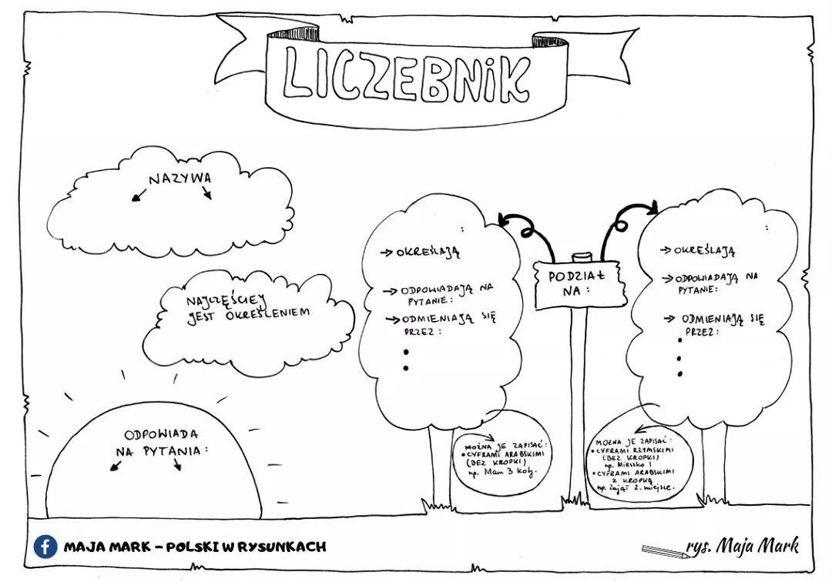
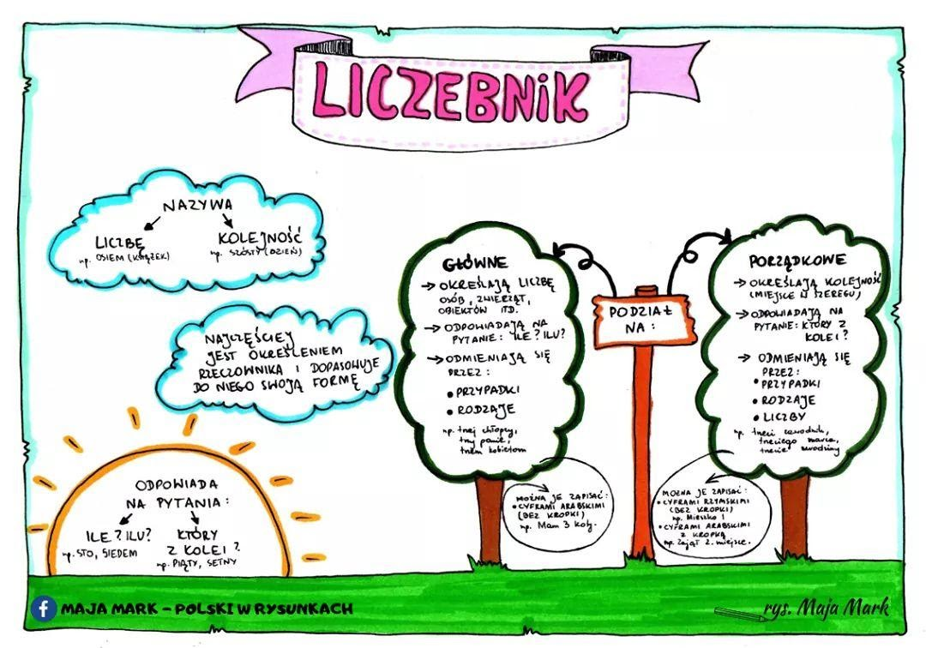
- Proszę wpisać słowami odpowiednie formy liczebników.
Na torcie były ............................3 świeczki.
W zeszłym tygodniu byliśmy na ..............................2 koncertach.
Możesz mi pomóc w rozwiązaniu krzyżówki?
Brakuje mi jeszcze ..............................5 haseł.
Z tej opery lubię tylko .................................2 arie.
Proszę ......................................8 biletów tramwajowych.
- Napisz w odpowiedniej formie:
Przykład: Kupiliśmy pięć książek (5, książka).

Wczoraj rozpoczęto budowę
.........................................................................................(2, kamienica).
Ewa koresponduje z .........................................................................................................(3, Włoszka). Czekamy na połączenie telefoniczne od ...........................................................................(10, godzina).
Musimy jechać ..............................................................................(2 ,samochód)

- Proszę napisać słowami liczebnik zbiorowy podany w nawiasie:
Zobaczył tam: 1. .......................................... 4 aktorów
2. ..........................................2 sprzedawców
3. ..........................................5 rodziców
4. ......................................... 3 ludzi
5. .........................................6 muzyków
6. .........................................8 uczniów
2.Temat: Ćwiczymy części mowy.
1.Na jakie pytania odpowiadają:
a)czasowniki.................................................................................
b)rzeczowniki................................................................................
c)przymiotniki................................................................................
d)przysłówki...................................................................................
2. Z podanego tekstu wybierz poznane części mowy.
Mała Kasia bardzo lubi lody śmietankowe. Wczoraj zjadła cztery kubeczki czekoladowych i dzisiaj boli ją gardło. Nie pierwszy raz tak postąpiła. Martwi się, ponieważ mama nie pozwoli jej jutro iść do koleżanki Ewy. Miały fantastyczne plany. Chciały iść pozjeżdżać na sankach.
czasowniki- ........................................ rzeczownik-........................................
przymiotniki-........................................
przysłówki-........................................ liczebniki-........................................
3 .Do podanych liczebników głównych dopisz pokrewne liczebniki porządkowe:
pięć - ......................................., trzy - ........................................
siedem - ...................................., jeden- ........................................

4. Napisz, jaka to część mowy:
spała- ........................................, dziecko-........................................,
tańczyliśmy- ........................................, piłka-........................................,
rękaw- ........................................, czytało-........................................
5. Nazwij części mowy w podanym zdaniu.
Uczniowie piszą dzisiaj trzeci łatwy sprawdzian gramatyczny.
uczniowie-................................
piszą-...................................
dzisiaj-.................................
trzeci-.................................
łatwy-.................................
sprawdzian-............................
gramatyczny-...........................
6. Na koniec pobaw się językiem polskim. Na stronie pisu-pisu.pl są ćwiczenia. Wejdź na poniższy link i baw się dobrze! ☺
http://pisupisu.pl/klasa4/jaka-czesc-mowy

